**军旅生涯分享会**

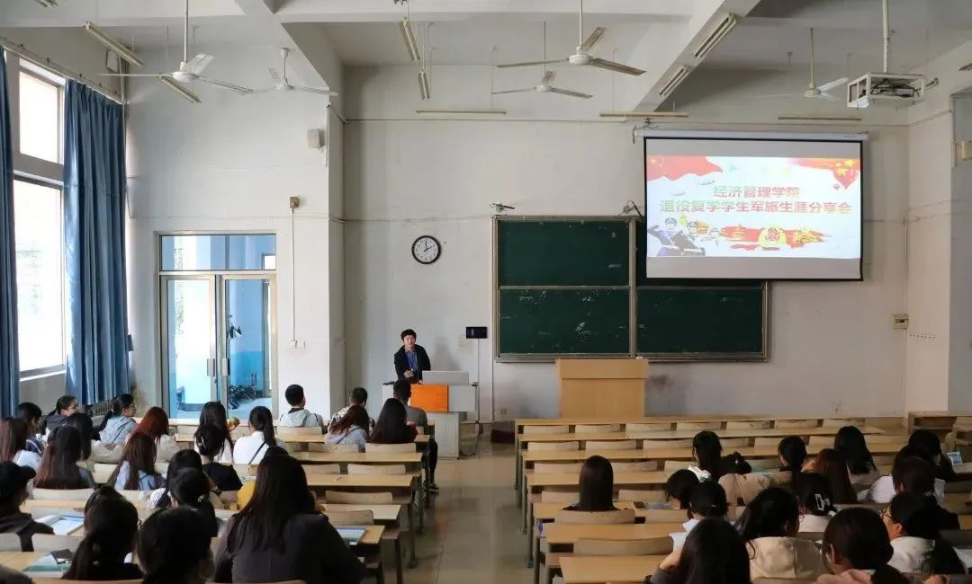

为全面贯彻习近平强军思想，普及大学生应兵入伍政策知识,10月21日下午，我院于1#106室组织开展退役复学学生军旅生涯分享会。学院征兵工作负责人刘彬老师主持此次军旅生涯分享会并邀请到三名学院优秀退伍复学学生作为主讲人为我院22级全体学生分享军旅生涯经验。

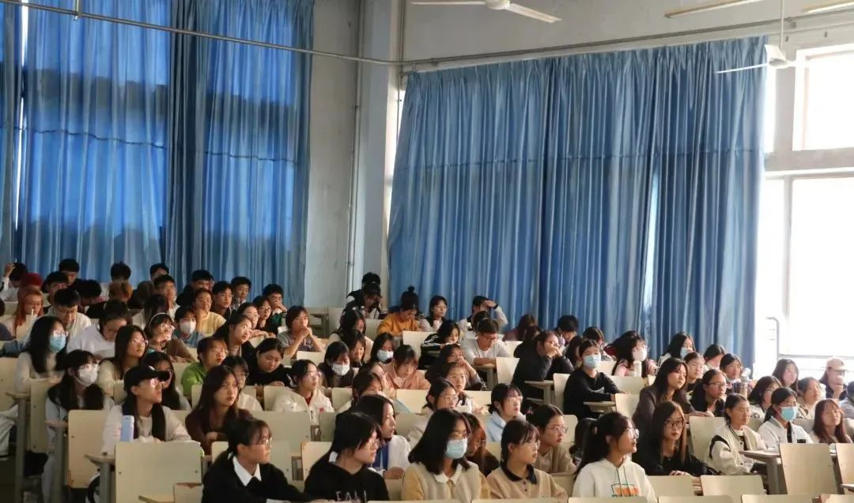

分享会伊始，退役复学学生李文龙、柴明起和张宁波同学分别带领同学们观看自己在部队里训练生活的照片、视频，响亮的口号和爱国的誓言激荡着同学们携笔从戎的赤子心。随后，三位退役复学学生从当兵的好处、当兵对未来的影响及当兵的意义三个方面分享入伍体会。最后，刘彬老师呼吁广大青年学子要切实增强自身的责任感与使命感，自觉将个人理想与国家发展相结合，用热血与青春书写无悔人生。

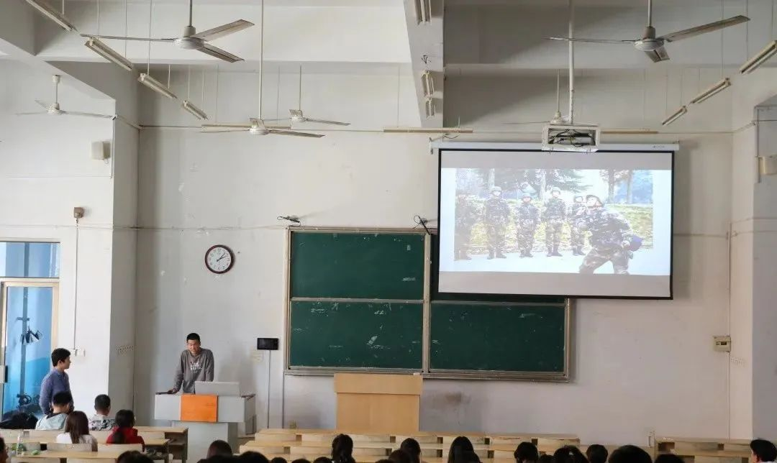

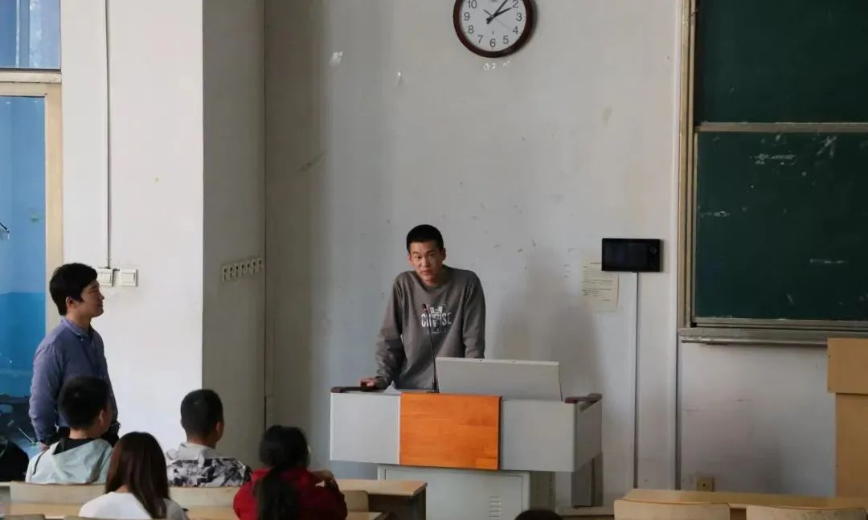

当兵吃苦凝聚报国心血，保家卫国守护钢铁长城。本次宣讲会为同学们提供了学习交流的机会，对调动学生参军入伍的积极性，推进下一步征兵工作具有重要意义。